**TRƯỜNG ĐẠI HỌC CÔNG NGHIỆP HÀ NỘI**

**KHOA CÔNG NGHỆ THÔNG TIN**

------🙙🕮🙛-------



**BÁO CÁO BÀI TẬP LỚN**

**Học phần: Đồ án chuyên ngành**

**Đề tài: Xây dựng hệ thống chuyển đổi ngôn ngữ ký hiệu thành văn bản**

|  |  |
| --- | --- |
| **GVHD:** | **TS. Phạm Văn Hiệp** |
| **Nhóm – Lớp:** | **04 - 20241IT6122001** |
| **Sinh viên:** | Lê Văn Cường MSV: 2021606839 |
|  | Quách Thành Công MSV: 2021602582 |
|  | Nguyễn Công Cương MSV: 2021606200 |
|  | Nguyễn Phúc Cường MSV: 2021607799 |

Hà Nội – Năm 2024

MỤC LỤC

**MỤC LỤC** 2

**DANH MỤC HÌNH ẢNH** 4

**CHƯƠNG 1: GIỚI THIỆU TỔNG QUAN** 6

**1.1 Lý do chọn đề tài** 6

**1.2 Mục tiêu đề tài** 6

**1.3 Phương pháp nghiên cứu** 7

**1.4 Đối tượng và phạm vi nghiên cứu** 7

***1.4.1 Đối tượng nghiên cứu*** 7

***1.4.2 Phạm vi nghiên cứu*** 7

**1.5 Tổng quan về học máy** 7

***1.5.1 Giới thiệu về học máy*** 7

***1.5.2 Khái niệm học máy*** 8

***1.5.3 Một số phương pháp học máy*** 8

*1.5.3.1 Học có giám sát* 8

*1.5.3.2 Học không giám sát* 9

*1.5.3.3 Học bán giám sát* 10

*1.5.3.4 Học tăng cường* 11

***1.5.4 Ứng dụng của học máy*** 11

**CHƯƠNG 2: KẾT QUẢ NGHIÊN CỨU** 14

**2.1 Các thuật toán và công nghệ sử dụng** 14

***2.1.1 Mạng nơ ron truy hồi (RNN - Recurrent Neural Network)*** 14

*2.1.1.1 Khái niệm về RNN* 14

*2.1.1.2 Cách hoạt động của RNN* 15

*2.1.1.3 Phân loại các bài toán RNN* 16

*2.1.1.4 Biến thể của RNN* 17

***2.1.2 Mô hình trí nhớ ngắn hạn định hướng dài hạn (LSTM - Long short term memory)*** 18

*2.1.2.1 Khái niệm về LSTM* 18

*2.1.2.2 Ý tưởng về LSTM* 19

*2.1.2.3 Các bước thực hiện* 21

***2.1.3 MediaPipe*** 23

**2.2 Mô hình chuyển đổi ngôn ngữ ký hiệu thành văn bản** 25

***2.2.1 Mô hình*** 25

***2.2.2 Phân tích các bước thực hiện*** 26

*2.2.2.1 Thu thập dữ liệu theo thời gian thực* 26

*2.2.2.2 Sử dụng mô hình LSTM để dự đoán ý nghĩa của các ký hiệu* 29

*2.2.2.3 Hiển thị kết quả* 31

***2.2.3 Kết quả mô hình*** 33

***2.2.4 Ví dụ một số ký hiệu*** 34

**CHƯƠNG 3: KẾT LUẬN VÀ BÀI HỌC KINH NGHIỆM** 36

**3.1 Những kiến thức, kỹ năng đã học trong quá trình thực hiện đề tài** 36

**3.2 Bài học kinh nghiệm** 36

**3.3 Tính khả thi, thuận lợi, khó khăn của chủ đề nghiên cứu** 37

**TÀI LIỆU THAM KHẢO** 38

**PHỤ LỤC** 39

# DANH MỤC HÌNH ẢNH

Hình 1.1 Mô hình học có giám sát 4

Hình 1.2 Mô hình học không giám sát 5

Hình 1.3 Mô hình học bán giám sát 5

Hình 1.4 Mô hình học tăng cường 6

Hình 2.1 Mạng nơ ron truy hồi với vòng lặp......................................................... 9

Hình 2.2 Cấu trúc trải phẳng của mạng nơ ron truy hồi 10

Hình 2.3 Các loại bài toán của RNN 11

Hình 2.4 Sự lặp lại kiến trúc module trong mạng RNN chứa một tầng ẩn 13

Hình 2.5 Sự lặp lại kiến trúc module trong mạng LSTM chứa 4 tầng ẩn (3 sigmoid và 1 tanh) tương tác 14

Hình 2.6 Diễn giải các kí hiệu trong đồ thị mạng nơ ron (áp dụng chung cho toàn bộ bài) 14

Hình 2.7 Đường đi của ô trạng thái (cell state) trong mạng LSTM 15

Hình 2.8 Một cổng của hàm sigmoid trong LSTM 15

Hình 2.9 So sánh RNN và LSTM 16

Hình 2.10 Tầng cổng quên (forget gate layer) 17

Hình 2.11 Cập nhật giá trị cho ô trạng thái bằng cách kết hợp 2 kết quả từ tầng cổng vào và tẩng ẩn hàm tanh 17

Hình 2.12 Ô trạng thái mới 18

Hình 2.13 Điều chỉnh thông tin ở đầu ra thông qua hàm tanh 18

Hình 2.14 Hỗ trợ của MediaPipe đới với các nền tảng 19

Hình 2.15 Mô tả các bước thực hiện 21

Hình 2.16 Các điểm mốc tư thế (pose landmarks) trên cơ thể con người 23

Hình 2. 17 Hình ảnh sau khi vẽ landmarks 24

Hình 2.18 Cấu trúc mô hình LSTM 24

Hình 2.19 Quá trình huấn luyện 26

Hình 2.20 Kết quả nhận được 27

Hình 2.21 Kết quả mô hình 28

Hình 2.22 Ví dụ kết quả 1 29

# CHƯƠNG 1: GIỚI THIỆU TỔNG QUAN

## 1.1 Lý do chọn đề tài

Theo khảo sát số liệu, trên thế giới có khoảng hơn 1 tỷ người khuyết tật, trong đó có khoảng 70 triệu người câm, tức chiếm 7.3% tổng số người khuyết tật. Ở Việt Nam con số này là 7.3 triệu người khuyết tật, trong đó 2.5 triệu là người câm. Cộng đồng người câm là những người hoàn toàn không “nói” và chỉ sử dụng ngôn ngữ ký hiệu như phương tiện để giao tiếp chính . Đối với người bình thường, rất ít người có khả năng đọc và hiểu được ngôn ngữ ký hiệu. Đây thực sự là một vấn đề lớn trong việc giao tiếp và sinh hoạt của những người câm.

Việc có thể nhìn nhận ngôn ngữ giao tiếp bằng lời nói và bằng ngôn ngữ ký hiệu rất khó khăn đối với người câm là một vấn đề nhức nhối và đáng được quan tâm nhiều hơn từ phía cộng đồng trong một thế giới đang phát triển ngày càng nhanh chóng với sự gia tăng về sự đa dạng văn hóa và ngôn ngữ, việc xây dựng một hệ thống có khả năng chuyển đổi ngôn ngữ ký hiệu của người câm thành văn bản không chỉ là một ước mơ kỹ thuật mà còn là một cơ hội để mở rộng cánh cửa cho sự giao tiếp và hiểu biết.

Sự phát triển trong lĩnh vực Trí tuệ Nhân tạo và xử lý ngôn ngữ tự nhiên đã mở ra những cánh cửa mới. Việc áp dụng những công nghệ này để giúp người câm có khả năng giao tiếp thông qua văn bản không chỉ là một bước tiến về mặt kỹ thuật mà còn là một bước tiến trong việc tạo nên một thế giới nơi mọi người có cơ hội tương tác và hiểu biết lẫn nhau hơn. Điều này không chỉ là về việc chuyển đổi ngôn ngữ, mà còn là về việc chuyển đổi cuộc sống. Là cơ hội để chúng ta góp phần vào việc xây dựng một thế giới đa dạng, bao dung, và đặc biệt là một thế giới nơi mọi người có thể giao tiếp và hiểu biết nhau một cách tốt nhất.

## 1.2 Mục tiêu đề tài

* Tìm hiểu ngôn ngữ ký hiệu tiếng Việt và các nghiên cứu về nhận dạng.
* Nghiên cứu cải tiến các giải pháp, thuật toán cho việc nhận dạng ngôn ngữ ký hiệu.
* Nghiên cứu về vấn đề giao tiếp giữa người câm và người bình thường, từ đó đưa ra giải pháp hỗ trợ giao tiếp dành cho người câm.

## 1.3 Phương pháp nghiên cứu

* Tìm hiểu về lý thuyết xử lý và nhận dạng ảnh.
* Khảo sát các mô hình, thuật toán nhận dạng cử chỉ.
* Cung cấp tài liệu hướng dẫn và chương trình để người dùng có thể sử dụng hệ thống một cách hiệu quả.

## 1.4 Đối tượng và phạm vi nghiên cứu

### ***1.4.1 Đối tượng nghiên cứu***

* Nghiên cứu về nhận dạng ngôn ngữ cử chỉ.
* Nghiên cứu và xây dựng bộ dữ liệu cho nhận dạng ngôn ngữ cử chỉ tiếng Việt.

### ***1.4.2 Phạm vi nghiên cứu***

* Nghiên cứu về ngôn ngữ ký hiệu tiếng Việt.
* Nghiên cứu về các phương pháp thu nhận dữ liệu và xử lý ảnh.
* Nghiên cứu về nhận dạng ngôn ngữ ký hiệu dành cho người khiếm thính Việt Nam

## 1.5 Tổng quan về học máy

### ***1.5.1 Giới thiệu về học máy***

Là một nhánh của trí tuệ nhân tạo, học máy tập trung vào việc phát triển các thuật toán và mô hình giúp máy tính có thể học và đưa ra dự đoán hoặc quyết định mà không cần lập trình cụ thể cho từng nhiệm vụ. Học máy dựa trên việc phân tích và xử lý dữ liệu để tìm ra các mẫu, quy luật, và xu hướng từ đó cải thiện hiệu suất của các hệ thống thông qua kinh nghiệm. Trong chương này nhóm sẽ trình bày tổng quan các kiến thức cơ sở và các khái niệm liên quan đến học máy.

### ***1.5.2 Khái niệm học máy***

Có nhiều khái niệm khác nhau để mô tả lĩnh vực này trong đó được biết đến rộng rãi nhất là quan điểm của Tom M. Mitchell. Theo Tom M. Mitchell “Học máy là quá trình mà một chương trình máy tính được cho là học hỏi từ kinh nghiệm E liên quan đến một số loại nhiệm vụ T và một số thước đo hiệu suất P, nếu hiệu suất của nó trên các nhiệm vụ T, đo lường bằng P, cải thiện với kinh nghiệm E”

Một khái niệm khác được đưa ra bởi Arthur Samuel, ông quan niệm “Học máy là lĩnh vực nghiên cứu cho phép máy tính có khả năng học mà không cần được lập trình một cách rõ ràng”

### ***1.5.3 Một số phương pháp học máy***

Có nhiều phương pháp khác nhau được sử dụng để tiếp cận một bài toán học máy. Các phương pháp này thường được phân loại dựa trên cách tiếp cận học tập và loại bài toán mà chúng giải quyết. Dưới đây là một số các phương pháp phổ biến nhất:

#### *1.5.3.1 Học có giám sát*

Trong học có giám sát, mô hình được huấn luyện trên một tập dữ liệu mà mỗi điểm dữ liệu đều có nhãn hoặc kết quả mong muốn. Mục tiêu là xây dựng được một hàm ánh xạ từ đầu vào sang đầu ra.

Học có giám sát lại bao gồm hai bài toán con khác nữa là bài toán hồi quy và bài toán phân lớp. Sự khác biệt giữa hai bài toán này nằm ở đầu ra của chúng. Trong khi bài toán hồi quy cho đầu ra là giá trị liên tục thì bài toán phân lớp cho đầu ra là các giá trị rời rạc.

Dưới đây là một số thuật toán học có giám sát phổ biến

**Đối với bài toán hồi quy:**

* Linear Regression
* Logistic Regression

**Đối với bài toán phân lớp:**

* Decision Trees
* Random Forests
* Support Vector Machines

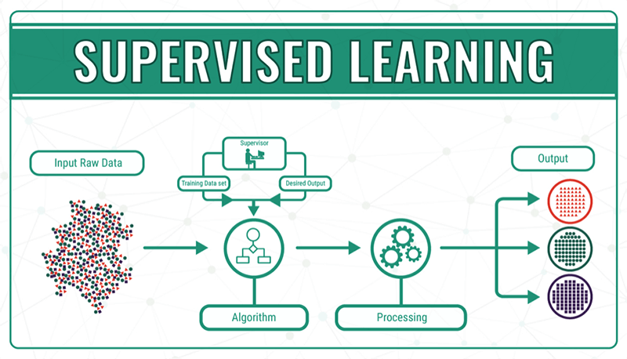

Hình 1. Mô hình học có giám sát

#### *1.5.3.2 Học không giám sát*

Trong học không giám sát, mô hình được huấn luyện trên một tập dữ liệu mà không có nhãn hoặc kết quả mong muốn. Mục tiêu là tìm ra các cấu trúc ẩn hoặc mẫu trong dữ liệu.

Giống với học có giám sát, trong học không giám sát cũng tồn tại hai bài toán con đó là giảm chiều và phân cụm dữ liệu.

Một số thuật toán học máy không giám sát phổ biến được liệt kê dưới đây

**Đối với bài toán phân cụm:**

* + K-means
  + Hierarchical Clustering
  + DBSCAN

**Đối với bài toán giảm chiều:**

* Principal Component Analysis
* t-distributed Stochastic Neighbor Embedding

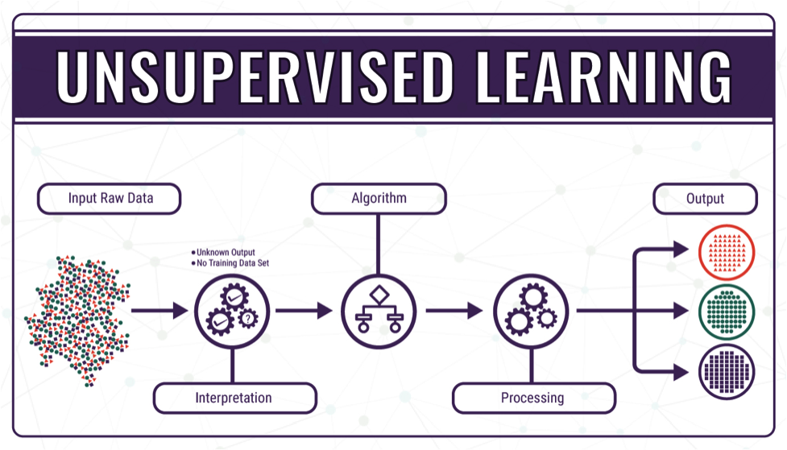

Hình 1.2 Mô hình học không giám sát

#### *1.5.3.3 Học bán giám sát*

Việc xây dựng mô hình trên một lượng lớn dữ liệu đầu vào nhưng chỉ một phần trong chúng được gán nhãn gọi là học bán giám sát. Những bài toán thuộc nhóm này nằm giữa hai nhóm học có giám sát và học không giám sát được nêu bên trên. Nhiều giải pháp học máy trong thực tế áp dụng học bán giám sát do việc gắn nhãn dữ liệu có thể tốn kém, tốn thời gian, và thường đòi hỏi sự can thiệp của các chuyên gia trong lĩnh vực. Trong khi đó, dữ liệu không có nhãn thường rẻ hơn và dễ dàng thu thập, lưu trữ.

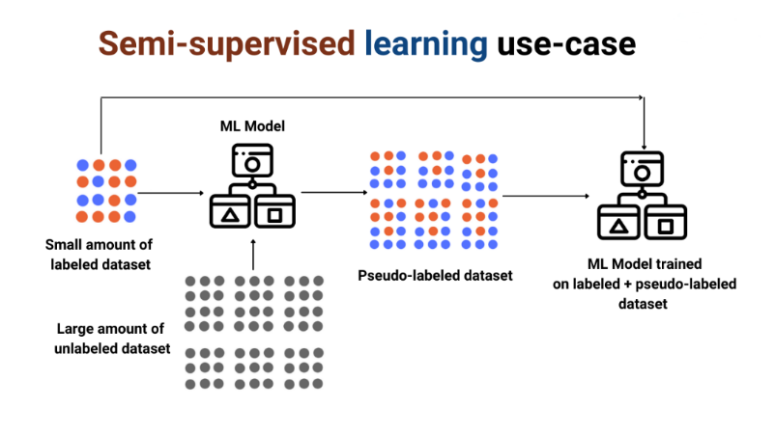

Hình 1.3 Mô hình học bán giám sát

Có thể sử dụng các kỹ thuật học không giám sát để khám phá và tìm hiểu cấu trúc trong các dữ liệu đầu vào.

Cũng có thể sử dụng kỹ thuật học có giám sát để đưa ra các phỏng đoán tốt nhất cho dữ liệu không được gắn nhãn, cung cấp ngược dữ liệu đó vào thuật toán học có giám sát dưới dạng dữ liệu đào tạo và sử dụng mô hình để đưa ra dự đoán về các dữ liệu đầu vào mới hoàn toàn khác.

#### *1.5.3.4 Học tăng cường*

Khác với học có giám sát và học không có giám sát, trong học tăng cường, một tác nhân học cách tương tác với môi trường để tối đa hóa một phần thưởng tích lũy theo thời gian. Mục tiêu là tìm ra chiến lược tối ưu để đạt được phần thưởng cao nhất.

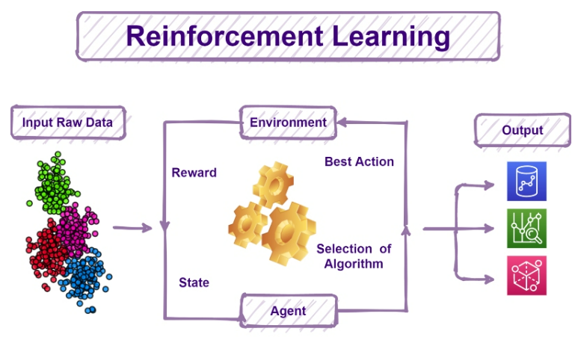

Hình 1.4 Mô hình học tăng cường

### ***1.5.4 Ứng dụng của học máy***

Tính ứng dụng của học máy là điều không thể bàn cãi ở thời đại này, thật khó để đi đến một nơi mà không tồn tại học máy. Học máy được áp dụng ở khắp mọi nơi cho việc đơn giản hóa cuộc sống con người. Từ những nhu cầu đơn giản nhất đến phức tạp nhất, ta đều có thể tìm thấy sự len lỏi của học máy trong đó. Dưới đây là các ứng dụng cụ thể của học máy trong từng lĩnh vực:

**Dự đoán và phân tích dữ liệu**

Dự báo thời tiết: Sử dụng các mô hình học máy để phân tích dữ liệu thời tiết lịch sử và đưa ra dự báo thời tiết tương lai.

Dự đoán nhu cầu: Dự đoán nhu cầu sản phẩm trong các ngành bán lẻ, giúp tối ưu hóa kho hàng và quản lý chuỗi cung ứng.

Phân tích khách hàng: Phân tích hành vi khách hàng để đưa ra các chiến lược tiếp thị và bán hàng hiệu quả hơn.

**- Xử lý ảnh và ngôn ngữ tự nhiên**

Nhận diện hình ảnh: Nhận diện các đối tượng trong hình ảnh và video, ví dụ như khuôn mặt, biển số xe, hoặc các loại cây trồng.

Xử lý ngôn ngữ tự nhiên (NLP): Phân tích và hiểu ngôn ngữ tự nhiên để thực hiện các nhiệm vụ như dịch tự động, phân loại văn bản, và tổng hợp giọng nói.

**- Trí tuệ nhân tạo và robot**

Xe tự lái: Sử dụng học máy để phân tích dữ liệu từ cảm biến và camera để lái xe tự động và an toàn.

Robot công nghiệp: Tự động hóa các quy trình sản xuất và kiểm tra chất lượng sản phẩm.

Hệ thống đề xuất: Đề xuất các sản phẩm, dịch vụ, hoặc nội dung cho người dùng dựa trên sở thích và hành vi của họ.

Lọc thư rác, phân loại văn bản: dựa trên nội dung thư điện tử, chia thư thành loại “thư rác” hay “thư bình thường”; hoặc phân chia tin tức thành các thể loại khác nhau như “xã hội”, “kinh tế”, “thể thao”...

Dịch tự động: dựa trên dữ liệu huấn luyện dưới dạng các văn bản song ngữ, hệ thống dịch tự động học cách dịch từ ngôn ngữ này sang ngôn ngữ khác. Hệ thống dịch tự động tiêu biểu dạng này là Google Translate.

**- Y tế và chăm sóc sức khỏe**

Chẩn đoán bệnh: Sử dụng học máy để phân tích hình ảnh y khoa và dữ liệu bệnh nhân để chẩn đoán bệnh.

Phát hiện sớm bệnh tật: Phân tích dữ liệu sức khỏe để phát hiện sớm các dấu hiệu bệnh tật và đưa ra cảnh báo cho bệnh nhân và bác sĩ.

Phát triển thuốc: Sử dụng mô hình học máy để dự đoán hiệu quả của các hợp chất dược phẩm và tối ưu hóa quá trình phát triển thuốc.

**- Tài chính và ngân hàng**

Dự đoán thị trường: Sử dụng học máy để phân tích dữ liệu thị trường và dự đoán giá cổ phiếu, lãi suất, và các biến số tài chính khác.

Phát hiện gian lận: Sử dụng các mô hình học máy để phát hiện các hoạt động gian lận trong giao dịch tài chính và thẻ tín dụng.

Quản lý rủi ro: Phân tích dữ liệu để đánh giá rủi ro tín dụng và quản lý rủi ro trong các hoạt động ngân hàng.

# CHƯƠNG 2: KẾT QUẢ NGHIÊN CỨU

## 2.1 Các thuật toán và công nghệ sử dụng

### ***2.1.1 Mạng nơ ron truy hồi (RNN - Recurrent Neural Network)***

#### *2.1.1.1 Khái niệm về RNN*

Trong lý thuyết về ngôn ngữ, ngữ nghĩa của một câu được tạo thành từ mối liên kết của những từ trong câu theo một cấu trúc ngữ pháp. Nếu xét từng từ một đứng riêng lẻ ta không thể hiểu được nội dụng của toàn bộ câu. Như đã biết thì Neural Network bao gồm 3 phần chính là Input layer, Hidden layer và Output layer, ta có thể thấy là đầu vào và đầu ra của mạng neuron này là độc lập với nhau. Như vậy mô hình này không phù hợp với những bài toán dạng chuỗi như mô tả, hoàn thành câu,... vì những dự đoán tiếp theo như từ tiếp theo phụ thuộc vào vị trí của nó trong câu và những từ đằng trước nó. Như vậy cần phải có một kiến trúc đặc biệt hơn cho các mạng nơ ron biểu diễn ngôn ngữ nhằm mục đích liên kết các từ liền trước với các từ ở hiện tại để tạo ra mối liên hệ xâu chuỗi. Mạng nơ ron truy hồi đã được thiết kế đặc biệt để giải quyết yêu cầu này:

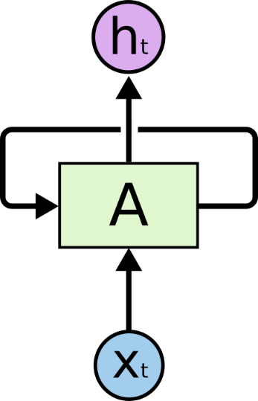

Hình 2.1 Mạng nơ ron truy hồi với vòng lặp

Hình trên biểu diễn kiến trúc của một mạng nơ ron truy hồi. Trong kiến trúc này mạng nơ ron sử dụng một đầu vào là một véc tơ 𝑥𝑡 và trả ra đầu ra là một giá trị ẩn ℎ𝑡. Đầu vào được đấu với một thân mạng nơ ron 𝐴 có tính chất truy hồi và thân này được đấu tới đầu ra ℎ𝑡.

Vòng lặp 𝐴 ở thân mạng nơ ron là điểm mấu chốt trong nguyên lý hoạt động của mạng nơ ron truy hồi. Đây là chuỗi sao chép nhiều lần của cùng một kiến trúc nhằm cho phép các thành phần có thể kết nối liền mạch với nhau theo mô hình chuỗi. Đầu ra của vòng lặp trước chính là đầu vào của vòng lặp sau. Nếu trải phẳng thân mạng nơ ron 𝐴 ta sẽ thu được một mô hình dạng:

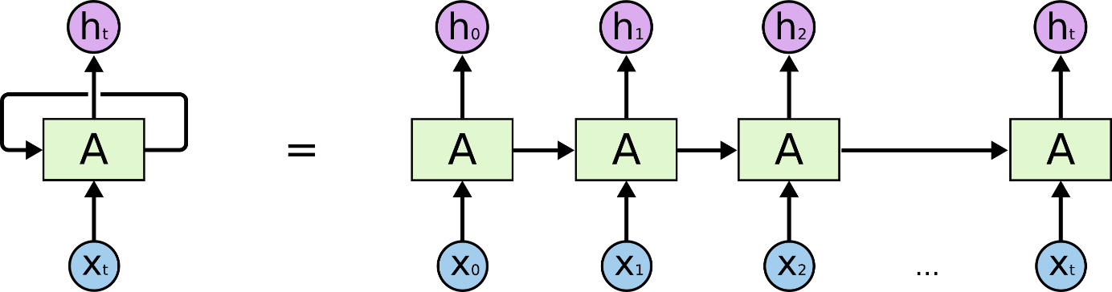

Hình 2.2 Cấu trúc trải phẳng của mạng nơ ron truy hồi

#### *2.1.1.2 Cách hoạt động của RNN*

RNN được tạo thành từ các nơ-ron: các nút xử lý dữ liệu kết hợp cùng nhau để thực hiện các tác vụ phức tạp. Các nơ-ron được tổ chức dưới dạng lớp đầu vào, đầu ra và ẩn. Lớp đầu vào nhận thông tin để xử lý và lớp đầu ra cung cấp kết quả. Quá trình xử lý dữ liệu, phân tích và dự đoán diễn ra trong lớp ẩn.

Lớp ẩn

Lớp ẩn (hidden layer) là một phần quan trọng trong cách Mạng Nơ-ron Hồi quy hoạt động. Trong RNN, lớp ẩn giữ trạng thái là ẩn, là nơi mà mô hình lưu trữ và cập nhật thông tin từ các bước thời gian trước.

RNN hoạt động bằng cách lần lượt truyền dữ liệu tuần tự nhận được đến các lớp ẩn. Tuy nhiên, RNN cũng có quy trình làm việc tự lặp lại hay hồi quy: lớp ẩn có thể ghi nhớ và sử dụng các đầu vào trước đó cho các dự đoán trong tương lai trong một thành phần bộ nhớ ngắn hạn. Quy trình này sử dụng đầu vào hiện tại và bộ nhớ đã lưu trữ để dự đoán chuỗi tiếp theo.

Lớp ẩn của RNN chứa các trọng số (weights) và các tham số có thể được điều chỉnh trong quá trình huấn luyện để mô hình có thể học và bảo toàn thông tin quan trọng từ các bước thời gian trước đó. Tuy nhiên, trong RNN truyền thống, có một vấn đề là vanishing gradient problem, khiến cho mô hình khó học được thông tin từ những bước thời gian xa. Để giải quyết vấn đề này, các biến thể như LSTM và GRU được phát triển với các cơ chế kiểm soát thông tin tốt hơn.

Training

Quá trình đào tạo Mạng Nơ-ron Hồi quy bao gồm việc điều chỉnh các trọng số và các tham số của mô hình để nó có thể học và thích ứng với các mẫu trong dữ liệu đầu vào chuỗi.

Quá trình đào tạo Mạng Nơ-ron Hồi quy là một quá trình phức tạp và đòi hỏi kỹ thuật để đạt được hiệu suất tốt. Ngoài ra có 2 lưu ý quan trọng sau đây khi đào tạo:

* Vanishing Gradient Problem: Trong quá trình đào tạo RNN, có thể gặp vấn đề vanishing gradient, làm giảm khả năng học của mô hình. Các biến thể như LSTM và GRU được thiết kế ra để giải quyết cho vấn đề này.
* Regularization và Dropout: Để ngăn chặn quá trình bị quá mức học, các kỹ thuật như Regularization và Dropout cũng có thể được áp dụng trong quá trình đào tạo mô hình RNN.

#### *2.1.1.3 Phân loại các bài toán RNN*

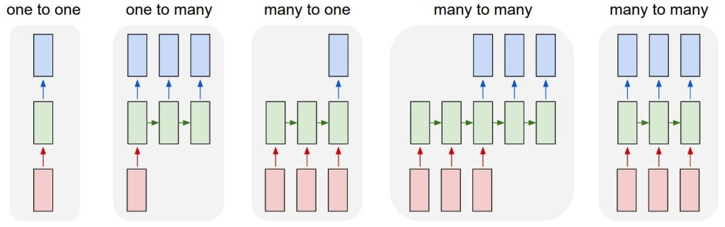

Hình 2.3 Các loại bài toán của RNN

**One to one:** mẫu bài toán cho Neural Network (NN) và Convolutional Neural Network (CNN), 1 input và 1 output, ví dụ với CNN input là ảnh và output là ảnh được segment.

**One to many:** bài toán có 1 input nhưng nhiều output, ví dụ: bài toán caption cho ảnh, input là 1 ảnh nhưng output là nhiều chữ mô tả cho ảnh đấy, dưới dạng một câu.

**Many to one:** bài toán có nhiều input nhưng chỉ có 1 output, ví dụ bài toán phân loại hành động trong video, input là nhiều ảnh (frame) tách ra từ video, ouptut là hành động trong video

**Many to many:** bài toán có nhiều input và nhiều output, ví dụ bài toán dịch từ tiếng anh sang tiếng việt, input là 1 câu gồm nhiều chữ: “I love Vietnam” và output cũng là 1 câu gồm nhiều chữ “Tôi yêu Việt Nam”.

#### *2.1.1.4 Biến thể của RNN*

**Mạng nơ-ron hồi quy hai chiều**

Mạng nơ-ron hồi quy hai chiều (BRNN) xử lý các chuỗi dữ liệu với các lớp tiến và lùi của các nút ẩn. Lớp tiến hoạt động tương tự như RNN, lưu trữ đầu vào trước đó ở trạng thái ẩn và sử dụng đầu vào đó để dự đoán đầu ra tiếp theo. Trong khi đó, lớp lùi hoạt động theo hướng ngược lại bằng cách lấy cả đầu vào hiện tại và trạng thái ẩn trong tương lai để cập nhật trạng thái ẩn hiện tại. Kết hợp cả hai lớp cho phép BRNN cải thiện độ chính xác của dự đoán bằng cách xem xét bối cảnh trong quá khứ và tương lai. Ví dụ: bạn có thể sử dụng BRNN để dự đoán từ trees (cây) trong câu Apple trees are tall (Các cây táo đều cao).

**Bộ nhớ dài-ngắn hạn**

Bộ nhớ dài-ngắn hạn (LSTM) là một biến thể RNN cho phép mô hình mở rộng dung lượng bộ nhớ để phù hợp với dòng thời gian dài hơn. RNN chỉ có thể nhớ đầu vào vừa qua tức thì. Nhưng RNN không thể sử dụng đầu vào từ một số chuỗi trước đó để cải thiện dự đoán.

Hãy xem xét các câu sau: Tom is a cat (Tom là một con mèo). Tom’s favorite food is fish (Món yêu thích của Tom là cá). Khi bạn đang sử dụng RNN, mô hình không thể nhớ rằng Tom là một con mèo. Mô hình có thể tạo ra nhiều loại thực phẩm khác nhau khi dự đoán từ cuối cùng. Các mạng LSTM thêm một khối bộ nhớ đặc biệt gọi là các ô trong lớp ẩn. Mỗi ô được điều khiển bởi cổng đầu vào, cổng đầu ra và cổng quên, cho phép lớp ghi nhớ thông tin hữu ích. Ví dụ: ô nhớ các từ Tom và cat (mèo), cho phép mô hình dự đoán từ fish (cá).

**Các đơn vị hồi quy có cổng**

Đơn vị hồi quy có cổng (GRU) là một RNN cho phép lưu giữ bộ nhớ có chọn lọc. Mô hình thêm một bản cập nhật và quên cổng vào lớp ẩn của mô hình, điều này có thể lưu trữ hoặc xóa thông tin trong bộ nhớ.

### ***2.1.2 Mô hình trí nhớ ngắn hạn định hướng dài hạn (LSTM - Long short term memory)***

#### *2.1.2.1 Khái niệm về LSTM*

Mạng bộ nhớ dài-ngắn (Long Short Term Memory networks), thường được gọi là LSTM - là một dạng đặc biệt của RNN được thiết kế cho các bài toán xử lý thông tin dạng chuỗi (sequences/time series). LSTM được cho là có kết quả cao hơn rất nhiều so với RNN.

LSTM được thiết kế để tránh được vấn đề phụ thuộc xa (long-term dependency). Việc nhớ thông tin trong suốt thời gian dài là đặc tính mặc định của chúng, chứ ta không cần phải huấn luyện nó để có thể nhớ được. Tức là ngay nội tại của nó đã có thể ghi nhớ được mà không cần bất kì can thiệp nào.

Hình 2.4 Sự lặp lại kiến trúc module trong mạng RNN chứa một tầng ẩn

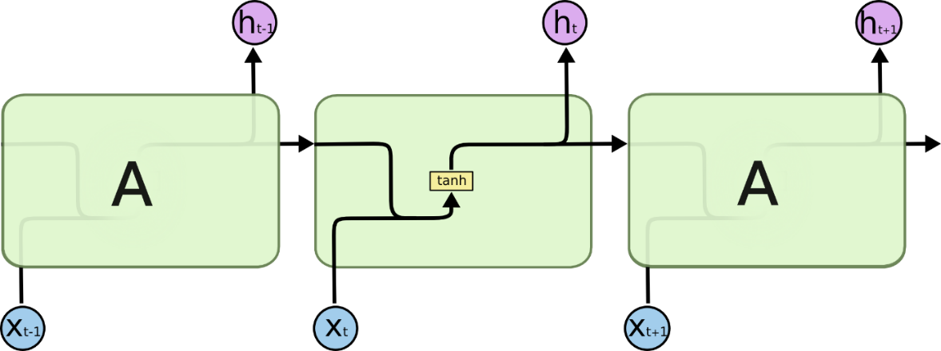

LSTM cũng có một chuỗi dạng như thế nhưng phần kiến trúc lặp lại có cấu trúc khác biệt hơn. Thay vì chỉ có một tầng đơn, chúng có tới 4 tầng ẩn (3 sigmoid và 1 tanh) tương tác với nhau theo một cấu trúc đặc biệt.

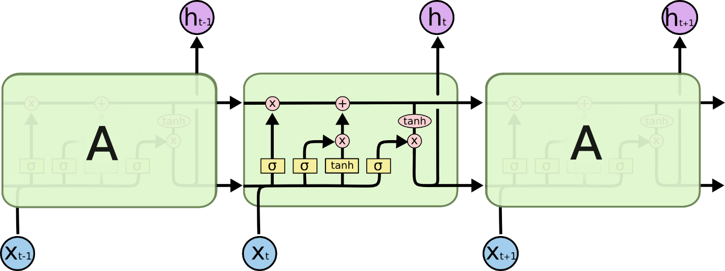

Hình 2.5 Sự lặp lại kiến trúc module trong mạng LSTM chứa 4 tầng ẩn (3 sigmoid và 1 tanh) tương tác

Các kí hiệu có thể diễn giải như sau:

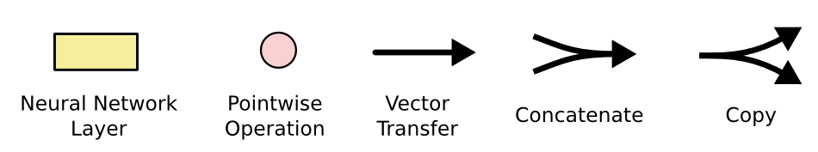

Hình 2.6 Diễn giải các kí hiệu trong đồ thị mạng nơ ron (áp dụng chung cho toàn bộ bài)

#### *2.1.2.2 Ý tưởng về LSTM*

Khác với RNN, LSTM chứa một số đơn vị đặc biệt gọi là các khối nhớ (memory blocks) trong các lớp ẩn hồi quy (recurrent hidden layer). Các khối nhớ này sẽ chứa các ô nhớ được kết nối lẫn nhau để lưu thông tin trạng thái. Bên cạnh đó, một số đơn vị đặc biệt khác gọi là các cổng (gates) sẽ có nhiệm vụ kiểm soát các dòng thông tin.

Ý tưởng chính của LSTM là thành phần ô trạng thái (cell state) được thể hiện qua đường chạy ngang qua đỉnh đồ thị như hình vẽ bên dưới:

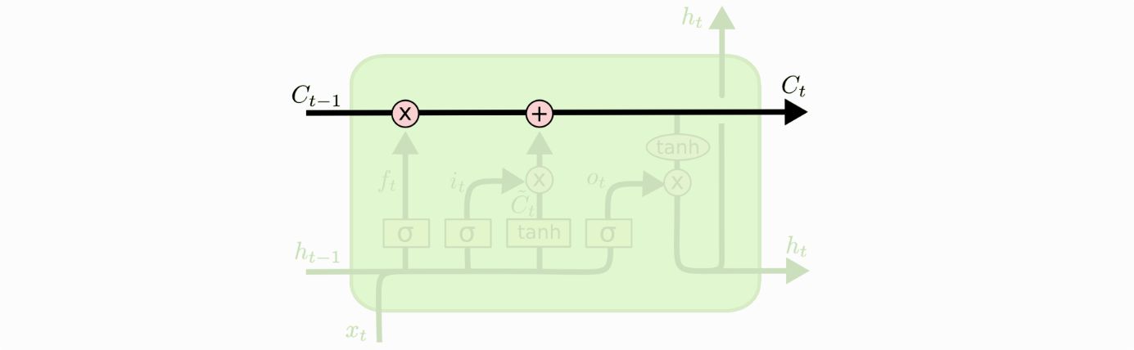

Hình 2.7 Đường đi của ô trạng thái (cell state) trong mạng LSTM

Ô trạng thái là một dạng băng chuyền chạy thẳng xuyên suốt toàn bộ chuỗi với chỉ một vài tương tác tuyến tính nhỏ giúp cho thông tin có thể truyền dọc theo đồ thị mạng nơ ron ổn định.

LSTM có khả năng xóa và thêm thông tin vào ô trạng thái và điều chỉnh các luồng thông tin này thông qua các cấu trúc gọi là cổng.

Cổng là cơ chế đặc biệt để điều chỉnh luồng thông tin đi qua. Chúng được tổng hợp bởi một tầng ẩn của hàm activation sigmoid và với một toán tử nhân như đồ thị.



Hình 2.8 Một cổng của hàm sigmoid trong LSTM

Hàm sigmoid sẽ cho đầu ra là một giá trị xác xuất nằm trong khoảng từ 0 đến 1, thể hiện rằng có bao nhiêu phần thông tin sẽ đi qua cổng. Giá trị bằng 0 ngụ ý rằng không cho phép thông tin nào đi qua, giá trị bằng 1 sẽ cho toàn bộ thông tin đi qua.

Một mạng LSTM sẽ có 3 cổng có kiến trúc dạng này để bảo vệ và kiểm soát các ô trạng thái.

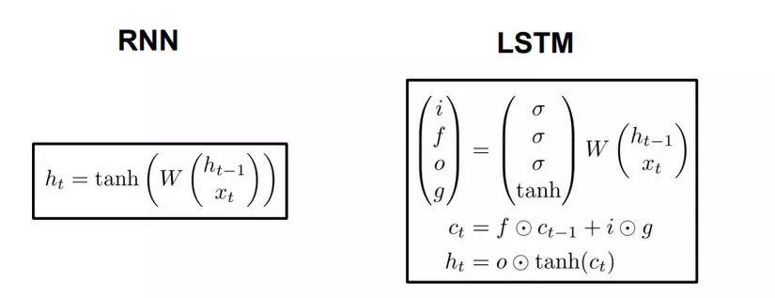

Hình 2.9 So sánh RNN và LSTM

Cổng quên: Cổng quyết định sẽ bỏ đi bao nhiêu lượng thông tin đến từ trạng thái trước đó.

Cổng vào: giúp quyết định bao nhiêu lượng thông tin đầu vào sẽ ảnh hưởng đến trạng thái mới. Quyết định bằng cách nào, thông qua đặc điểm của hàm sigmoid (đầu ra nằm trong khoảng [0,1]), như vậy khi một vector thông tin đi qua đây, nếu nhân với 0, vector sẽ bị triệt tiêu hoàn toàn. Nếu nhân với 1, hầu hết thông tin sẽ được giữ lại.

Cổng ra: Cổng điều chỉnh lượng thông tin có thể ra và lượng thông tin truyền tới trạng thái tiếp theo.

#### *2.1.2.3 Các bước thực hiện*

Bước đầu tiên trong LSTM sẽ quyết định xem thông tin nào chúng ta sẽ cho phép đi qua ô trạng thái (cell state). Nó được kiểm soát bởi hàm sigmoid trong một tầng gọi là tầng quên (forget gate layer). Đầu tiên nó nhận đầu vào là 2 giá trị ℎ𝑡−1 và 𝑥𝑡 và trả về một giá trị nằm trong khoảng 0 và 1 cho mỗi giá trị của ô trạng thái 𝐶𝑡−1. Nếu giá trị bằng 1 thể hiện ‘giữ toàn bộ thông tin’ và bằng 0 thể hiện ‘bỏ qua toàn bộ chúng’.

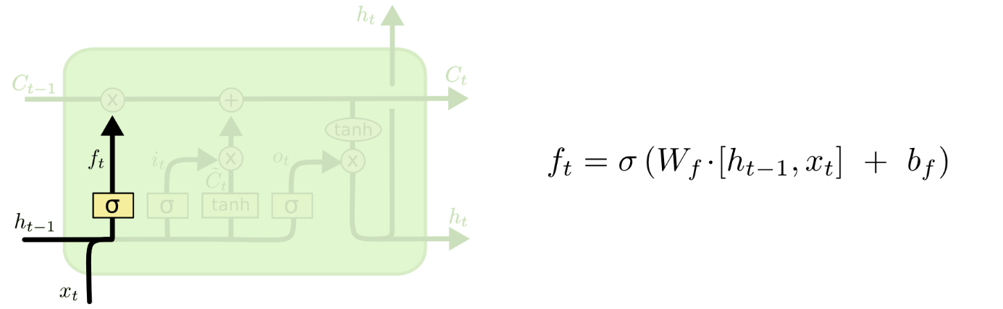

Hình 2.10 Tầng cổng quên (forget gate layer)

Bước tiếp theo chúng ta sẽ quyết định loại thông tin nào sẽ được lưu trữ trong ô trạng thái. Bước này bao gồm 2 phần. Phần đầu tiên là một tầng ẩn của hàm sigmoid được gọi là tầng cổng vào (input gate layer) quyết định giá trị bao nhiêu sẽ được cập nhật. Tiếp theo, tầng ẩn hàm tanh sẽ tạo ra một véc tơ của một giá trị trạng thái mới 𝐶~𝑡 mà có thể được thêm vào trạng thái. Tiếp theo kết hợp kết quả của 2 tầng này để tạo thành một cập nhật cho trạng thái.

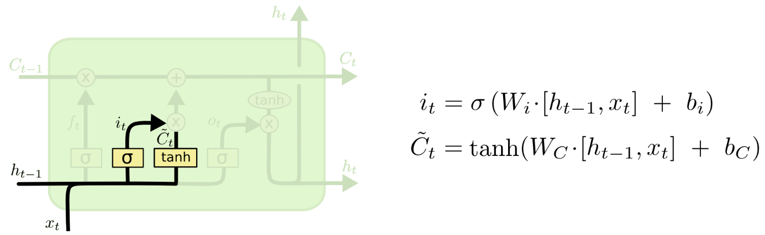

Hình 2.11 Cập nhật giá trị cho ô trạng thái bằng cách kết hợp 2 kết quả từ tầng cổng vào và tẩng ẩn hàm tanh

Đây là thời điểm để cập nhật một ô trạng thái cũ, 𝐶𝑡−1 sang một trạng thái mới 𝐶𝑡. Những bước trước đó đã quyết định làm cái gì, và tại bước này chỉ cần thực hiện nó.

Chúng ta nhân trạng thái cũ với 𝑓𝑡 tương ứng với việc quên những thứ quyết định được phép quên sớm. Phần tử đề cử 𝑖𝑡∗𝐶~𝑡 là một giá trị mới được tính toán tương ứng với bao nhiêu được cập nhật vào mỗi giá trị trạng thái.

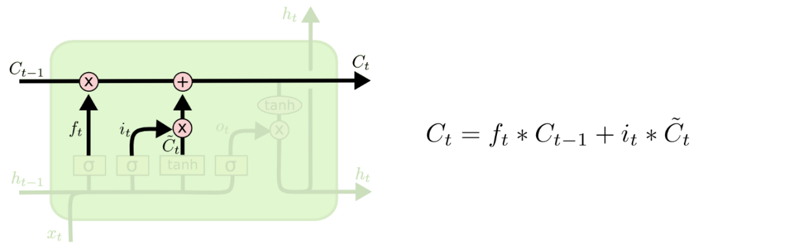

Hình 2.12 Ô trạng thái mới

Cuối cùng cần quyết định xem đầu ra sẽ trả về bao nhiêu. Kết quả ở đầu ra sẽ dựa trên ô trạng thái, nhưng sẽ là một phiên bản được lọc. Đầu tiên, chúng ta chạy qua một tầng sigmoid nơi quyết định phần nào của ô trạng thái sẽ ở đầu ra. Sau đó, ô trạng thái được đưa qua hàm tanh (để chuyển giá trị về khoảng -1 và 1) và nhân nó với đầu ra của một cổng sigmoid, do đó chỉ trả ra phần mà chúng ta quyết định.

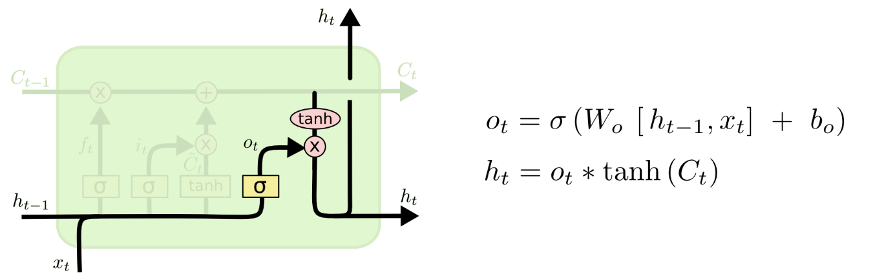

Hình 2.13 Điều chỉnh thông tin ở đầu ra thông qua hàm tanh

### ***2.1.3 MediaPipe***

MediaPipe là tập hợp của một loạt các giải pháp Machine Learning đa nền tảng, có thể can thiệp được và cực kỳ lightweight. Một số ưu điểm có thể kể tới của giải pháp này bao gồm:

* Cung cấp một giải pháp inference nhanh chóng: Google khẳng định rằng bộ công cụ này có thể chạy ổn định trên hầu hết các cấu hình phần cứng thông dụng.
* Dễ dàng cài đặt và triển khai: Việc cài đặt cực kỳ dễ dàng và tiện lợi, có thể triển khai trên nhiều nền tảng khác nhau như Mobile (Android/iOS), Desktop/Cloud, Web và IoT devices.
* Mã nguồn mở và miễn phí: Toàn bộ source code được công khai trên MediaPipe, người dùng hoàn toàn có thể sử dụng và tùy chỉnh trực tiếp để phù hợp với bài toán của mình.

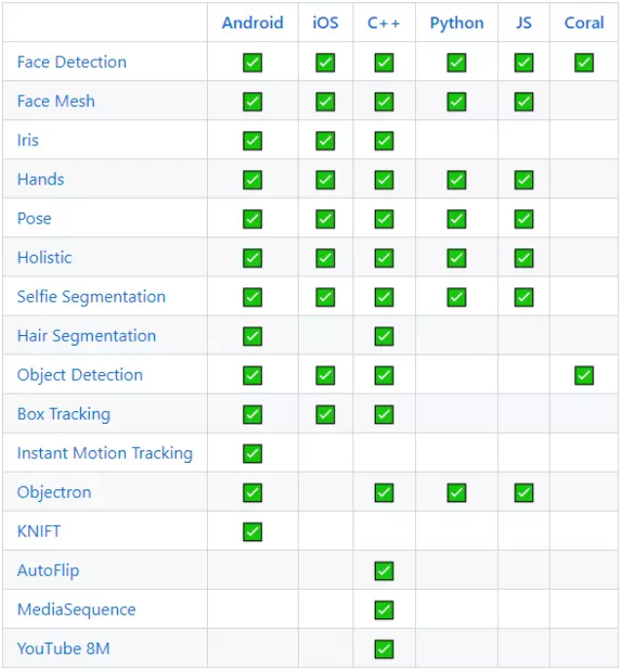

Hình 2.14 Hỗ trợ của MediaPipe đới với các nền tảng

Các giải pháp được cung cấp bởi MediaPipe:

**Face Detection**

Với đầu vào là một ảnh hoặc một video, nhiệm vụ là tìm ra vị trí và đóng hộp (bounding box) những khuôn mặt con người xuất hiện trên đấy, cũng như đánh dấu các điểm quan trọng (MediaPipe sử dụng 5-landmarks) trên khuôn mặt đó.

**Face Mesh**

Thay vì tìm bounding box bao quanh mặt, Face Mesh là một bài toán nhận diện một loạt các điểm trên khuôn mặt, từ đó tạo thành 1 lưới (mesh) của mặt. Công cụ trong MediaPipe sẽ sinh ra tổng cộng 468 điểm trên mặt và tạo thành lưới mà không đòi hỏi quá nhiều năng lực tính toán cũng như số camera (chỉ cần 1 camera chính diện).

**Hands Detection**

Hands Detection, hay còn gọi là nhận diện bàn tay. Đầu ra của giải pháp này là một mô hình skeleton (khung xương) của bàn tay, gồm vị trí của các landmarks trên bàn tay và được nối với nhau thành một khung bàn tay hoàn chỉnh.

**Human Pose Estimation**

Mở rộng từ bài toán Hands Detection, Human Pose Estimation cung cấp một mô hình skeleton 3D cho cả cơ thể, với các khớp quan trọng được định nghĩa sẵn và được nối với nhau để tạo thành khung của người.

## 2.2 Mô hình chuyển đổi ngôn ngữ ký hiệu thành văn bản

### ***2.2.1 Mô hình***

Các bước thực hiện:

Bước 1: Thu thập dữ liệu và tiền xử lý

Bước 2: Sử dụng LSTM để dự đoán ý nghĩa các ký hiệu

Bước 3: Hiển thị kết quả

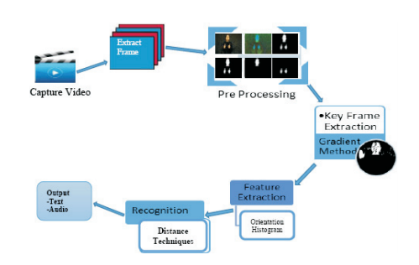

Hình 2.15 Mô tả các bước thực hiện

### ***2.2.2 Phân tích các bước thực hiện***

#### *2.2.2.1 Thu thập dữ liệu theo thời gian thực*

Để nhận diện được các ký hiệu, chúng ta cần sử dụng webcam để nhận dữ liệu ở thời gian thực. Quá trình nhận diện ký hiệu và thu thập dữ liệu được thực hiện theo các bước sau:

Bước 1: Đọc ảnh tử video

Nhóm đã thực hiện thu thập dữ liệu trực tiếp dựa trên hệ thống ngôn ngữ ký hiệu Việt Nam

**cap = cv2.VideoCapture(0)**

**success, frame = cap.read()**

Bước 2: Sử dụng mediapipe để phát hiện cử chỉ của cơ thể

Do OpenCV mặc định sử dụng không gian màu BGR, trong khi MediaPipe thường yêu cầu RGB. Nên ta chuyển từ ảnh BGR sang ảnh RGB để dễ dàng xử lý. Sau đó ta sử dụng mô hình Holistic của MediaPipe để xử lý ảnh và trả về kết quả các đặc điểm được phát hiện trong hình ảnh (vị trí các dấu mốc trên khuôn mặt, tư thế và bàn tay). Cuối cùng ta chuyển ảnh RGB trở lại thành ảnh BGR.

**def mediapipe_detection(*image*, *model*):**

***image* = cv2.cvtColor(*image*, cv2.COLOR_BGR2RGB)**

***image*.flags.writeable = False**

**results = *model*.process(*image*)**

***image*.flags.writeable = True**

***image* = cv2.cvtColor(*image*, cv2.COLOR_RGB2BGR)**

**return *image*, results**

Bước 3: Vẽ landmarks

Sử dụng MediaPipe để vẽ các landmarks và các kết nối giữa các landmarks trên ảnh giúp minh hoạ các đặc điểm trên cơ thể như khuôn mặt, tư thế, bàn tay.

**def draw_landmarks(*image*, *results*):**

**mp_drawing.draw_landmarks(*image*, *results*.face_landmarks, mp_holistic.FACEMESH_TESSELATION) # Draw face connections**

**mp_drawing.draw_landmarks(*image*, *results*.pose_landmarks, mp_holistic.POSE_CONNECTIONS) # Draw pose connections**

**mp_drawing.draw_landmarks(*image*, *results*.left_hand_landmarks, mp_holistic.HAND_CONNECTIONS) # Draw left hand connections**

**mp_drawing.draw_landmarks(*image*, *results*.right_hand_landmarks, mp_holistic.HAND_CONNECTIONS) # Draw right hand connections**

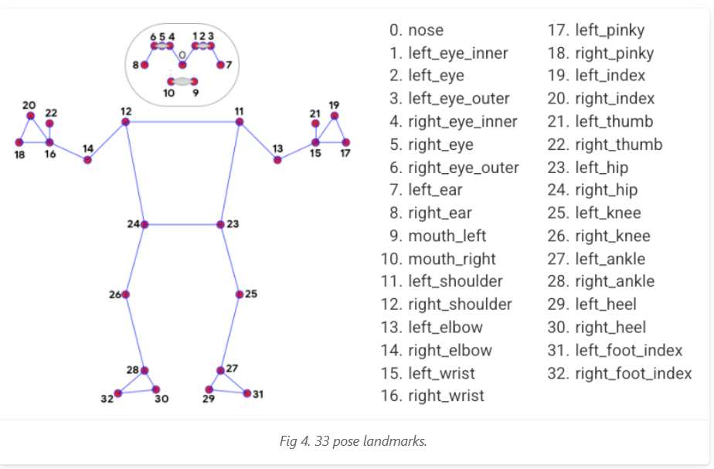

Hình 2.16 Các điểm mốc tư thế (pose landmarks) trên cơ thể con người

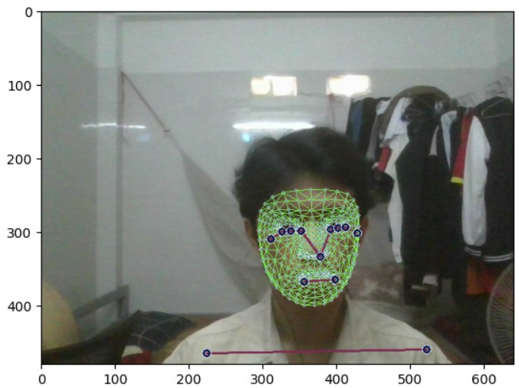

Hình 2. 17 Hình ảnh sau khi vẽ landmarks

#### *2.2.2.2 Sử dụng mô hình LSTM để dự đoán ý nghĩa của các ký hiệu*

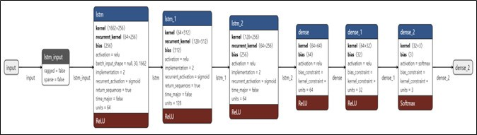

Hình 2.18 Cấu trúc mô hình LSTM

Bước 1: Trích xuất các keypoints

**def extract_keypoints(*results*):**

**pose = np.array([[res.x, res.y, res.z, res.visibility] for res in *results*.pose_landmarks.landmark]).flatten() if *results*.pose_landmarks else np.zeros(33*4)**

**face = np.array([[res.x, res.y, res.z] for res in *results*.face_landmarks.landmark]).flatten() if *results*.face_landmarks else np.zeros(468*3)**

**lh = np.array([[res.x, res.y, res.z] for res in *results*.left_hand_landmarks.landmark]).flatten() if *results*.left_hand_landmarks else np.zeros(21*3)**

**rh = np.array([[res.x, res.y, res.z] for res in *results*.right_hand_landmarks.landmark]).flatten() if *results*.right_hand_landmarks else np.zeros(21*3)**

**return np.concatenate([pose, face, lh, rh])**

Trích xuất các điểm đặc trưng (keypoints) từ các kết quả của một mô hình nhận diện, ví dụ như mô hình nhận diện chuyển động cơ thể, gương mặt và tay. Kết quả trả về một mảng các điểm đặc trưng đã được sắp xếp phẳng.

**extract_keypoints(results)**

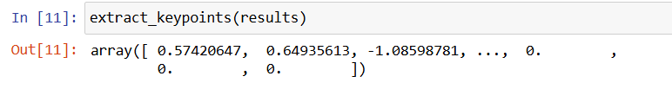

Bước 2: Dự đoán các ký hiệu

**res = model.predict(np.expand_dims(sequence, *axis*=0))[0]**

**model = Sequential()**

**model.add(LSTM(64, *return_sequences*=True, *activation*="relu", *input_shape*=(30,126)))**

**model.add(LSTM(128, *return_sequences*=True, *activation*="relu"))**

**model.add(LSTM(64, *return_sequences*=False, *activation*="relu"))**

**model.add(Dense(64, *activation*="relu"))     #FC layer**

**model.add(Dense(32, *activation*="relu"))**

**model.add(Dense(actions.shape[0], *activation*="softmax"))**

**model.fit(X_train, y_train, *epochs*=2000, *callbacks*=[tb_callback])**

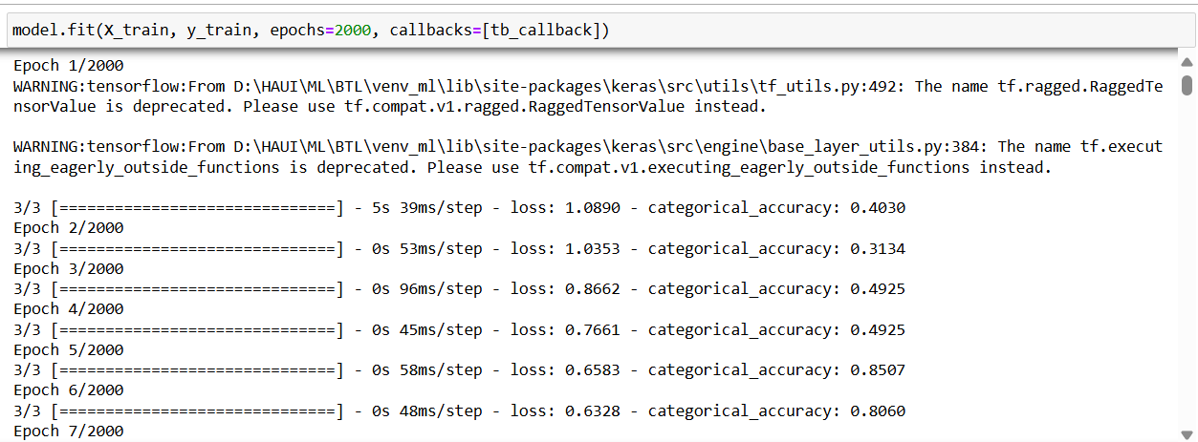

Hình 2.19 Quá trình huấn luyện

Đánh giá mô hình:

**score = model.evaluate(X_test, y_test)**

**score**

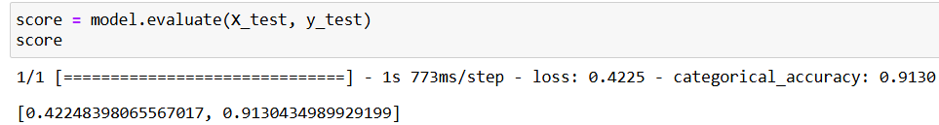

#### *2.2.2.3 Hiển thị kết quả*

Nếu kết quả dự đoán ký hiệu > 0.7 thì lưu kết quả vào biến sentence.

**threshold = 0.7**

**if res[np.argmax(res)] > threshold:**

**if len(sentence) > 0:**

**if actions[np.argmax(res)] != sentence[-1]:**

**sentence.append(actions[np.argmax(res)])**

**else:**

**sentence.append(actions[np.argmax(res)])**

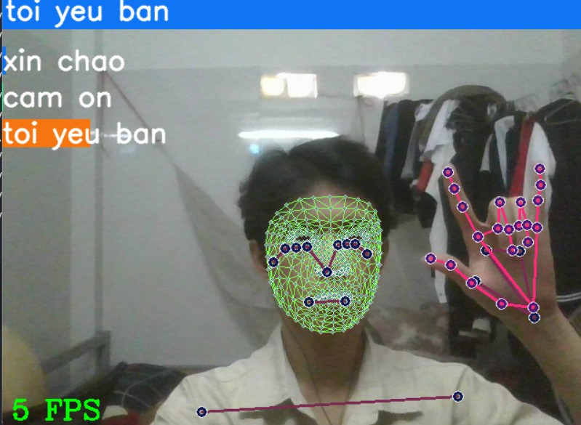

Hình 2.20 Kết quả nhận được

### ***2.2.3 Kết quả mô hình***

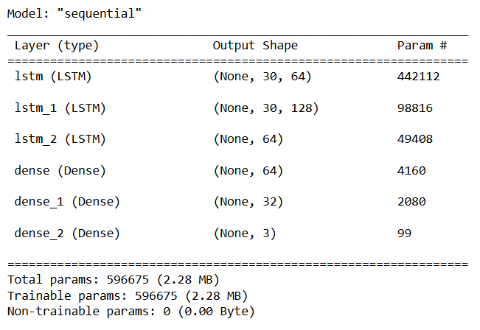

Hình 2.21 Kết quả mô hình

### ***2.2.4 Ví dụ một số ký hiệu***

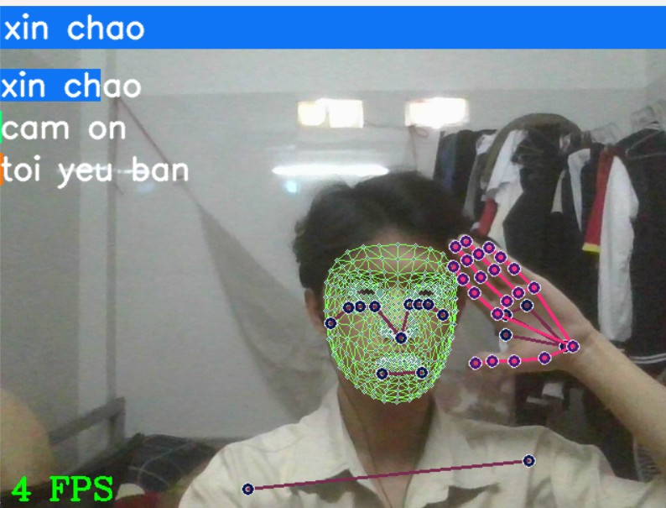

Hình 2.22 Ví dụ kết quả 1

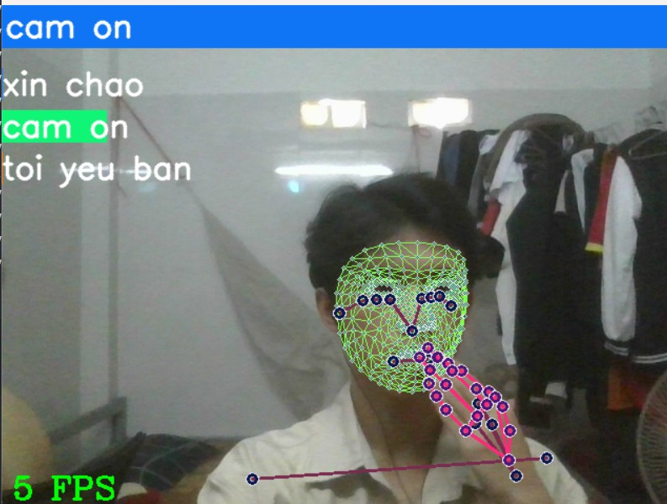

Hình 2.23 Ví dụ kết quả 2

# CHƯƠNG 3: KẾT LUẬN VÀ BÀI HỌC KINH NGHIỆM

## 3.1 Những kiến thức, kỹ năng đã học trong quá trình thực hiện đề tài

Trong quá trình thực hiện đề tài "Xây dựng hệ thống chuyển đổi ngôn ngữ ký hiệu thành văn bản", nhóm chúng em đã học được nhiều kiến thức và kỹ năng quý giá. Cụ thể, chúng em đã áp dụng các phương pháp nhận dạng ngôn ngữ ký hiệu sử dụng mạng nơ-ron LSTM, kỹ thuật trích xuất đặc trưng hình ảnh và phương pháp mô hình hóa cử chỉ tĩnh và động. Qua đó, nhóm cũng hiểu rõ về các công nghệ hiện đại như Media Pipe Holistic trong việc xử lý và nhận diện các điểm mốc của khuôn mặt, bàn tay và cơ thể trong thời gian thực. Ngoài ra, nhóm cũng đã nghiên cứu và áp dụng các mô hình học sâu để nhận diện cử chỉ ký hiệu tiếng Việt liên tục, giúp cải thiện hiệu quả chuyển đổi ngôn ngữ ký hiệu thành văn bản.

## 3.2 Bài học kinh nghiệm Qua quá trình thực hiện đề tài, nhóm chúng em đã rút ra một số bài học kinh nghiệm quan trọng:

* Quan trọng của dữ liệu đầu vào: Việc thu thập bộ dữ liệu đủ lớn và đa dạng có ảnh hưởng rất lớn đến hiệu quả của mô hình. Điều này đòi hỏi phải có một hệ thống thu thập và xử lý dữ liệu hiệu quả.
* Tối ưu hóa mô hình: Dù LSTM là một mô hình mạnh mẽ, nhưng việc tối ưu hóa tham số và lựa chọn các đặc trưng hình ảnh phù hợp là yếu tố then chốt để đạt được kết quả tốt nhất.
* Tính thực tiễn của bài toán: Việc xây dựng một ứng dụng dễ sử dụng và có tính ứng dụng cao trong thực tế, như phần mềm hỗ trợ người câm giao tiếp với người bình thường, đòi hỏi phải làm việc với nhiều nền tảng công nghệ khác nhau và giải quyết các vấn đề về độ chính xác trong môi trường thực tế.

## 3.3 Tính khả thi, thuận lợi, khó khăn của chủ đề nghiên cứu

Tính khả thi: Với sự phát triển mạnh mẽ của công nghệ học sâu và các công cụ hỗ trợ như Media Pipe, việc xây dựng hệ thống chuyển đổi ngôn ngữ ký hiệu thành văn bản là khả thi. Các nghiên cứu trước đây và công nghệ hiện có cung cấp nền tảng vững chắc để tiếp tục phát triển mô hình này.

Thuận lợi:

* Các công nghệ hiện đại, như Media Pipe, đã cung cấp công cụ mạnh mẽ cho việc thu thập và xử lý dữ liệu hình ảnh trong thời gian thực.
* Sự phát triển của mô hình LSTM giúp nhận diện cử chỉ liên tục của ngôn ngữ ký hiệu một cách chính xác.

Khó khăn:

* Việc thu thập dữ liệu ký hiệu đủ lớn và chất lượng để huấn luyện mô hình vẫn là một thách thức lớn. Dữ liệu ký hiệu thường thiếu sự đa dạng về các phong cách và cách biểu đạt khác nhau.
* Việc phát triển hệ thống ứng dụng thực tế yêu cầu nhiều nguồn lực và sự phối hợp với các chuyên gia trong lĩnh vực ngôn ngữ ký hiệu và phát triển phần mềm.

# TÀI LIỆU THAM KHẢO

[1]. “Hand Activity Recognition From Automatic Estimated Egocentric Skeletons Combining Slow Fast and Graphical Neural Networks” , Viet-Duc Le, Van-Nam Hoang, Tien-Thanh Nguyen, Van-Hung Le, Thanh-Hai. Tran, Hai Vu, and Thi-Lan Le, Vietnam Journal of Computer Science Vol. 10, No. 1 (2023) 75–100.

[2]. “Make Skeleton-based Action Recognition Model Smaller, Faster and Better” Fan Yang, Sakriani Sakti, Yang Wu, Satoshi Nakamura Nara Institute of Science and Technology, Japan RIKEN, AIP, Japan Kyoto University, Japan (2019)

[3] “Deep Learning with Long Short-Term Memory for Time Series Prediction. IEEE Communications Magazine” Hua, Y., Zhao, Z., Li, R., Chen, X., Liu, Z., & Zhang, H. (2019), , 1-6. <https://doi.org/10.1109/MCOM.2019.1800155>

PHỤ LỤC

**Hướng dẫn sử dụng Python:**

1. **Cài đặt Python**

- Truy cập website <https://www.python.org/downloads/>,kích vào nút Download để cài đặt phiên bản mới nhất của Python.

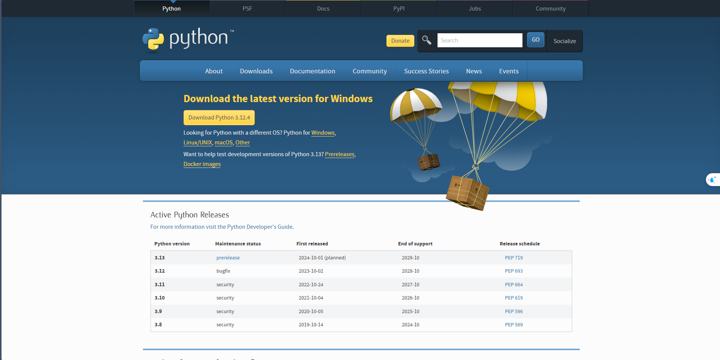

Phụ lục 1 Giao diện trang chủ Python

1. **Cài đặt thư viện trên PyCharm Community Edition**

- Kích chọn File -> Setting để mở giao diện cài đặt quản lý thư viện:

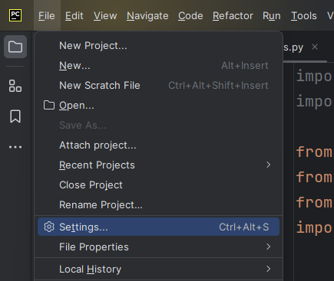

Phụ lục 2 Giao diện thêm thư viện cho Project (1)

**-** Giao diện quản lý thư viện Pycharm xuất hiện trên màn hình, kích chọn “+” (Install) để thêm một thư viện mới vào Project:

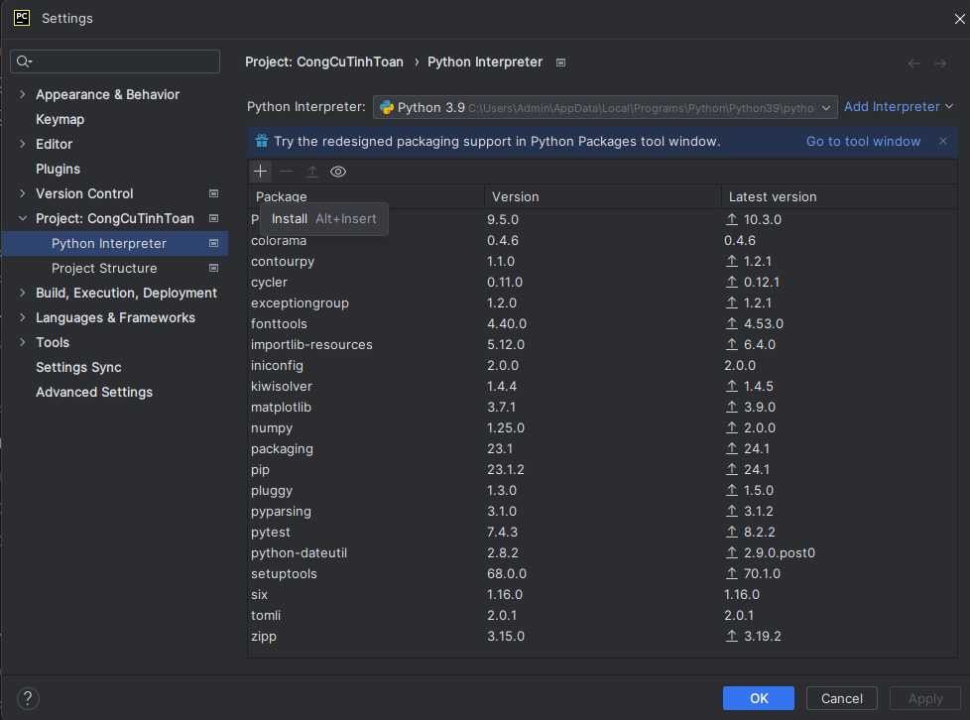

Phụ lục 3 Giao diện thêm thư viện cho Project (2)

**-** Giao diện thêm thư viện xuất hiện trên màn hình, gõ tên thư viện cần thêm -> chọn thư viện -> kích nút “Install Package” để thêm thư viện:

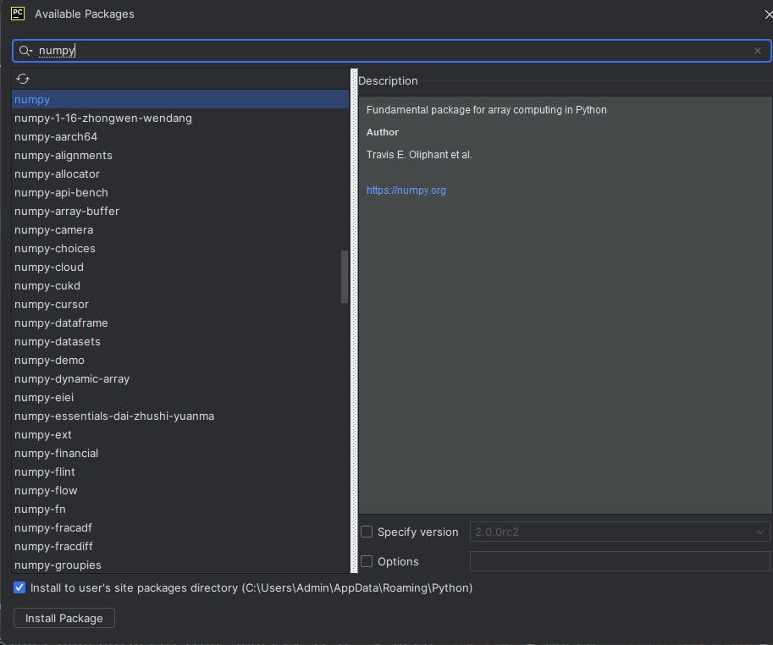

Phụ lục 4 Giao diện thêm thư viện cho Project (3)

1. **Tạo Project**

- Kích chọn File -> New Project

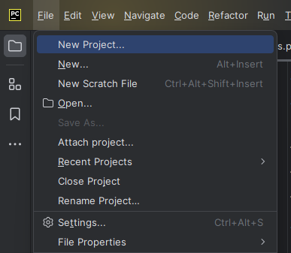

Phụ lục 5 Giao diện tạo Project (1)

- Giao diện tạo Project mới xuất hiện, thiết lập vị trí Project (Location) và chọn “Create” để tạo một Project mới:

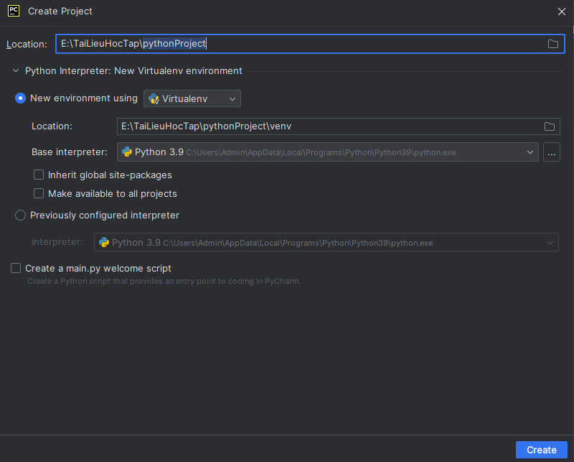

Phụ lục 6 Giao diện tạo Project (2)

1. **Tạo file**

- Nhấn chuột phải vào thư mục (hoặc tên Project) -> Chọn New -> Chọn loại file muốn tạo, ở đây là Python File:

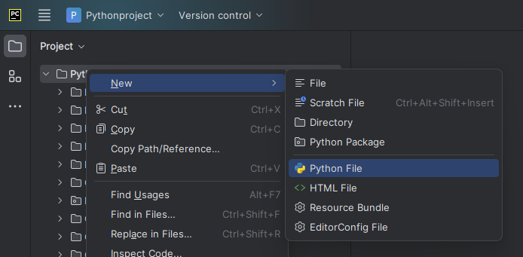

Phụ lục 7 Giao diện tạo File cho Project

1. **Chạy thử code**

- Sau khi gõ code, nhấn chuột phải vào màn hình giao diện file cần chạy -> kích chọn Run, hoặc nhấn tổ hợp Ctrl + Shift + F10:

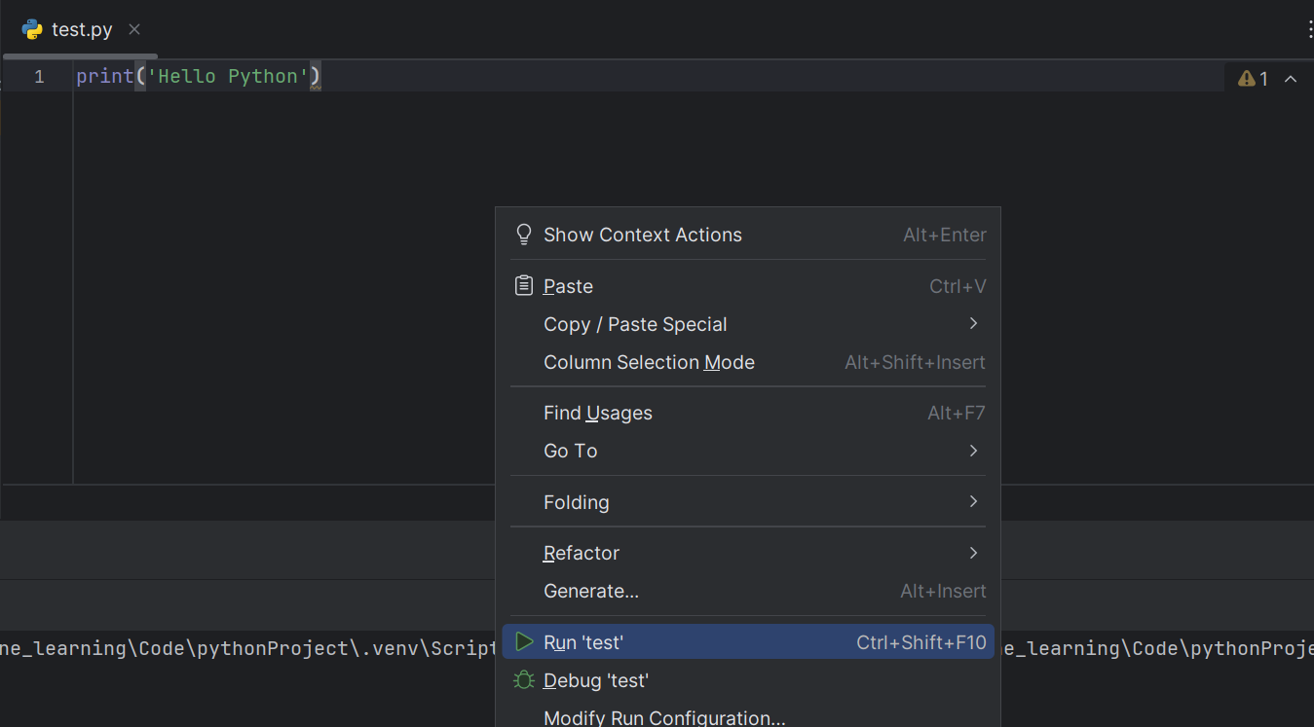

Phụ lục 8 Giao diện chạy code (1)

- Giao diện chạy code sẽ được hiển thị ở bên dưới:

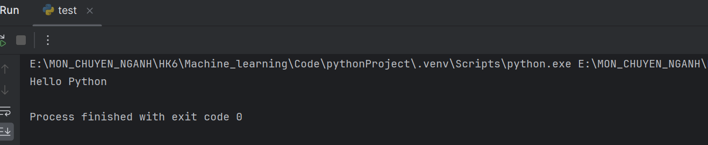

Phụ lục 9 Giao diện chạy code (2)

**Hướng dẫn sử dụng Jupyter Notebook:**

1. **Kiểm tra xem python đã được cài đặt chưa**

- Mở cmd của thiết bị và gõ dòng lệnh: *python –version*

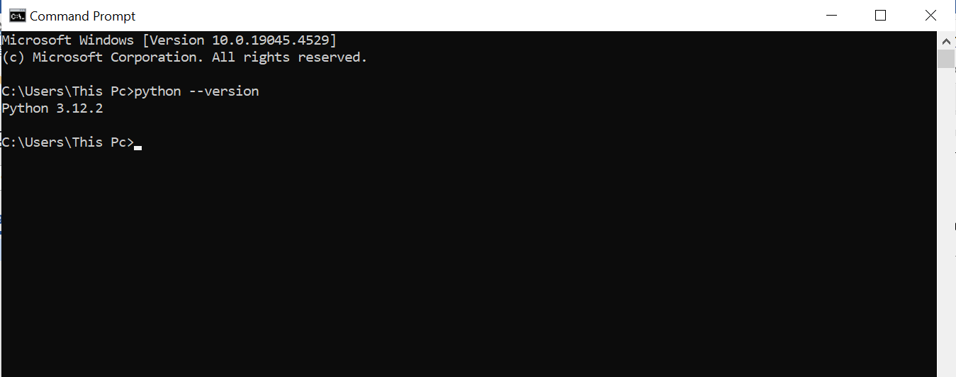

Phụ lục 10 Kiểm tra phiên bản python

1. **Cài đặt jupyter notebook**

- Ở cmd tiếp tục gõ dòng lệnh: *pip3 install jupyter*

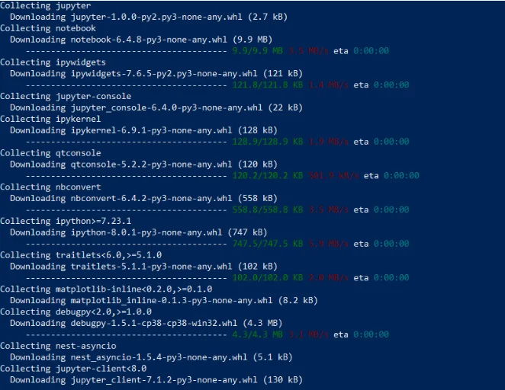

Phụ lục 11 Giao diện cài đặt jupyter

1. **Chạy Jupyter Notebook trên Server**

- Chạy câu lệnh trong terminal: *jupyter notebook*

- Chương trình khởi tạo một máy chủ cục bộ tại LocalHost: 8888

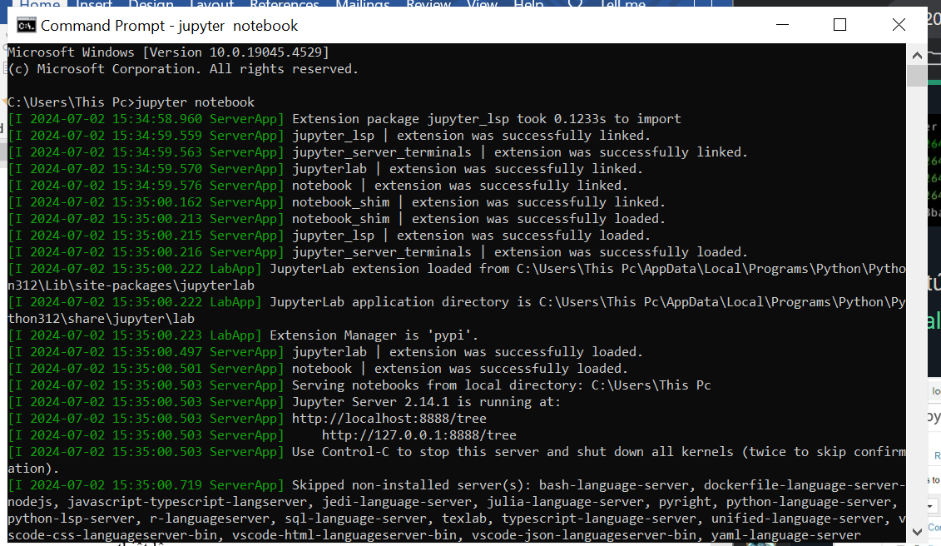

Phụ lục 12 Giao diện chạy jupyter notebook

- Ngay lập tức, trình duyệt sẽ bật ra với đường dẫn http://localhost:8888/tree như hình dưới đây:

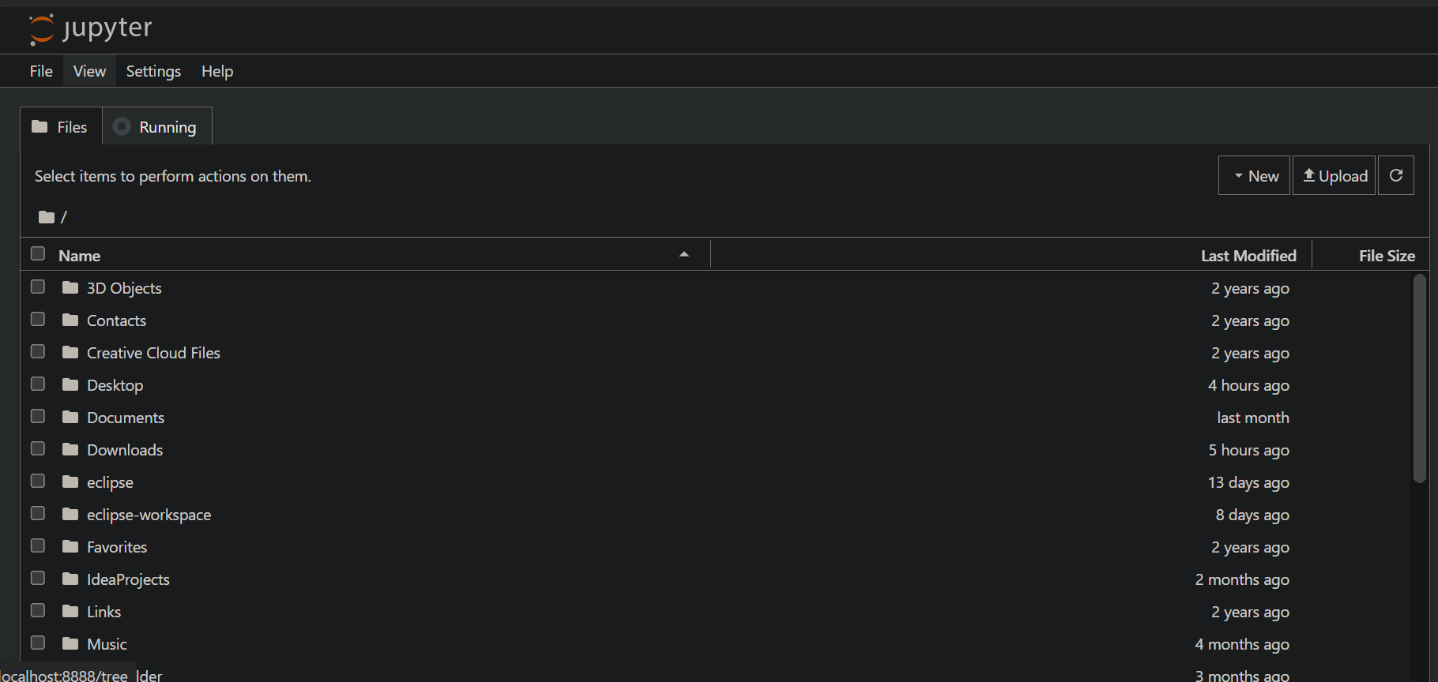

Phụ lục 13 Giao diện Jupyter Notebook

1. **Tạo notebook và chạy code**

- Kích chọn “New” và chọn loại tài liệu là Python:

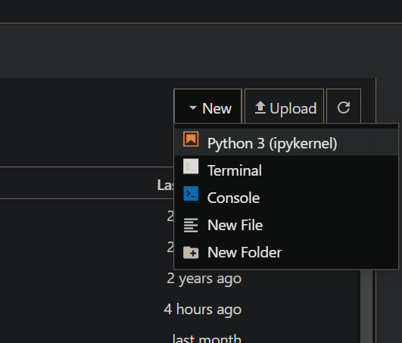

Phụ lục 14 Giao diện tạo notebook mới

- Kích “Ctrl + Enter” để chạy code trong ô hiện tại(Kết quả sẽ được hiển thị ngay dưới ô mã code):

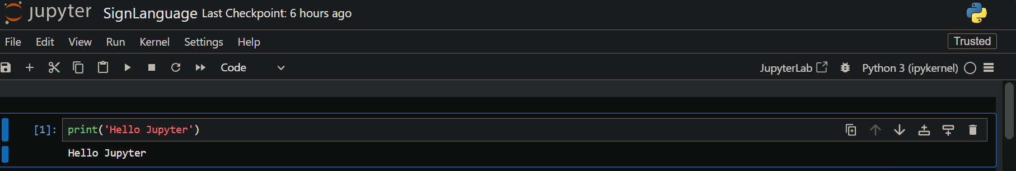

Phụ lục 15 Giao diện chạy thử mã lệnh